大館市消防本部
平成３０年度 合同水難救助訓練

日 時 平成３０年７月１２日（木）、１３日（金）
９時００分～１２時００分
予備日 平成３０年７月１７日（火）、１８日（水）
場 所 餅田地内 長木川
訓練内容 潜水訓練・操船訓練・連携訓練
参加機関 北秋田市消防本部（１２日～１３日）
大館警察署（１３日）
東光鉄工㈱UAV事業部（１３日）
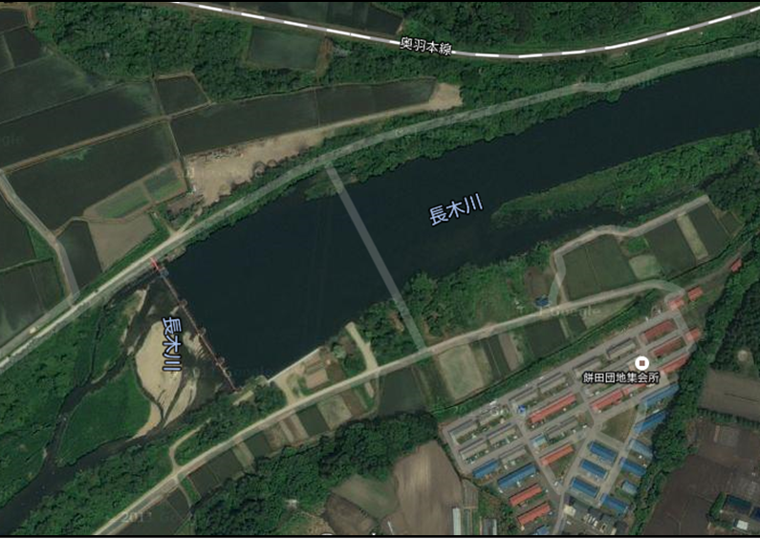
頭首工
訓練実施区域
問合せ先 大館市消防署警防救助係
電話：0186-43-4151

